**I .Из первых 16 заданий студентам с четными номерами по списку решить 8 заданий с четными номерами,с нечетными номерами -8 заданий с нечетными номерами**

1) 2)

 

3) 4)

 

5) 6)

 

7) 8)

 

9) 10)

 

11) 12)

 

13) 14)

 

15)



16)



**II .Варианты заданий в зависимости от номера в списке группы:**

В верхней строчке таблицы номер студента в списке группы,

В ячейки на пересечении столбца с номером студента в списке группы со строчкой с номером задачи стоит номер варианта этой задачи.

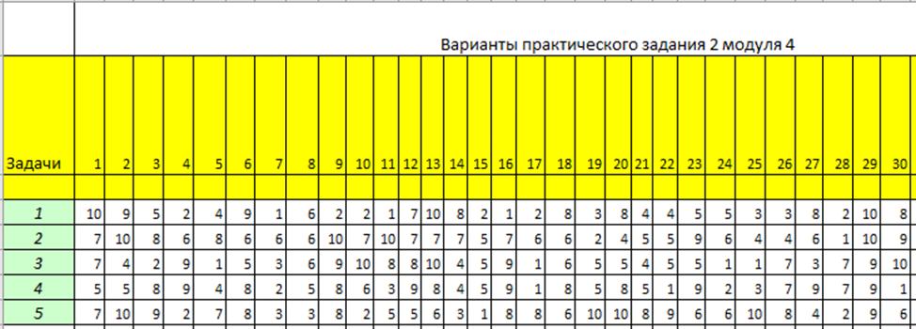

***1, Исследовать ряды на сходимость по признакам сравнения:***

**1.  2. **

**3.  4. **

**5.  6.**

**7.  8. **

**9.  10. **

***2.Исследовать ряды на сходимость по признаку Даламбера:***

**1.  2. **

**3.  4. **

**5.  6. **

**7.  8. **

**9.  10. **

***3.Исследовать на сходимость***

***по интегральному признаку Коши:***

**1.  .2. **

**.3.  4. **

**5.  6. **

**7.  .8. **

**9.** ** 10.** 

***4.Исследовать сходимость рядов***

***с помощью радикального признака Коши:***

**1.  2. **

**3.  4. **

**5.  6. **

**7.  8. **

**9.  10. **

**♦ ♦ ♦**

***5.Исследовать ряды на абсолютную и условную сходимость****:*

**1.  .2. **

**3.  .4. **

**5.  .6. **

**.7.  .8. **

**.9.  .10. **